
解放路小学五年级十七周作业
五（1） 班 数学 学科 推荐人 五年级备课组
日期 | 作业内容 | 完成  时间
周一  6月 1 日 | 1、今天我们复习了分数的意义和基本性质。你能找出各知识点之间的联系吗？  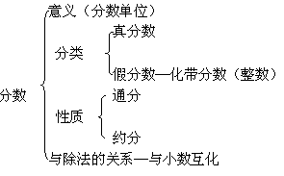  2、完成数学补充习题第85页。 | 15分钟
周二  6月 2日 | - 你能跟父母说说知道哪些加减法的运算定律？  （温馨提示：加法交换律和结合律、减法的性质）  2、完成补充习题第86页。 | 15分钟
周三  6月 3日 | 1、今天我们复习了与圆相关的知识以及统计，你能将所学知识进行综合应用吗？  2、完成数学补充习题第88页 | 15分钟
周四  6月 4日 | 1、生活中隐藏着许多数学问题，需要同学们做个有心人，跟父母说说本学期中哪些知识学得好？为什么？有什么经验？在学习中有什么困难？你是怎么克服的？  2、每周思维操： 刘大爷用31.4米长的篱笆靠墙围了一个半圆形的养鸡场，这个养鸡场的直径是（ ）米，面积是（ ）平方米。  3、完成数学补充习题第89页。 | 20分钟
周五  （含双休日） | 1、请你设计美丽的圆的图案，绘制在A4纸上，并涂上美丽的颜色。（温馨提示：画圆时注意观察圆内图案中圆心的位置和圆半径与直径的关系。  2、阅读小数报第1021期，《怎样找圆心》  完成第1021期小数报自我挑战。  3、数学小专题调查研究：  （1）了解汽车牌照上的信息， 你发现了什么？  （2）把你的发现用你喜欢的方式（图表、文字等等）表示在A4纸上。 | 40分钟

